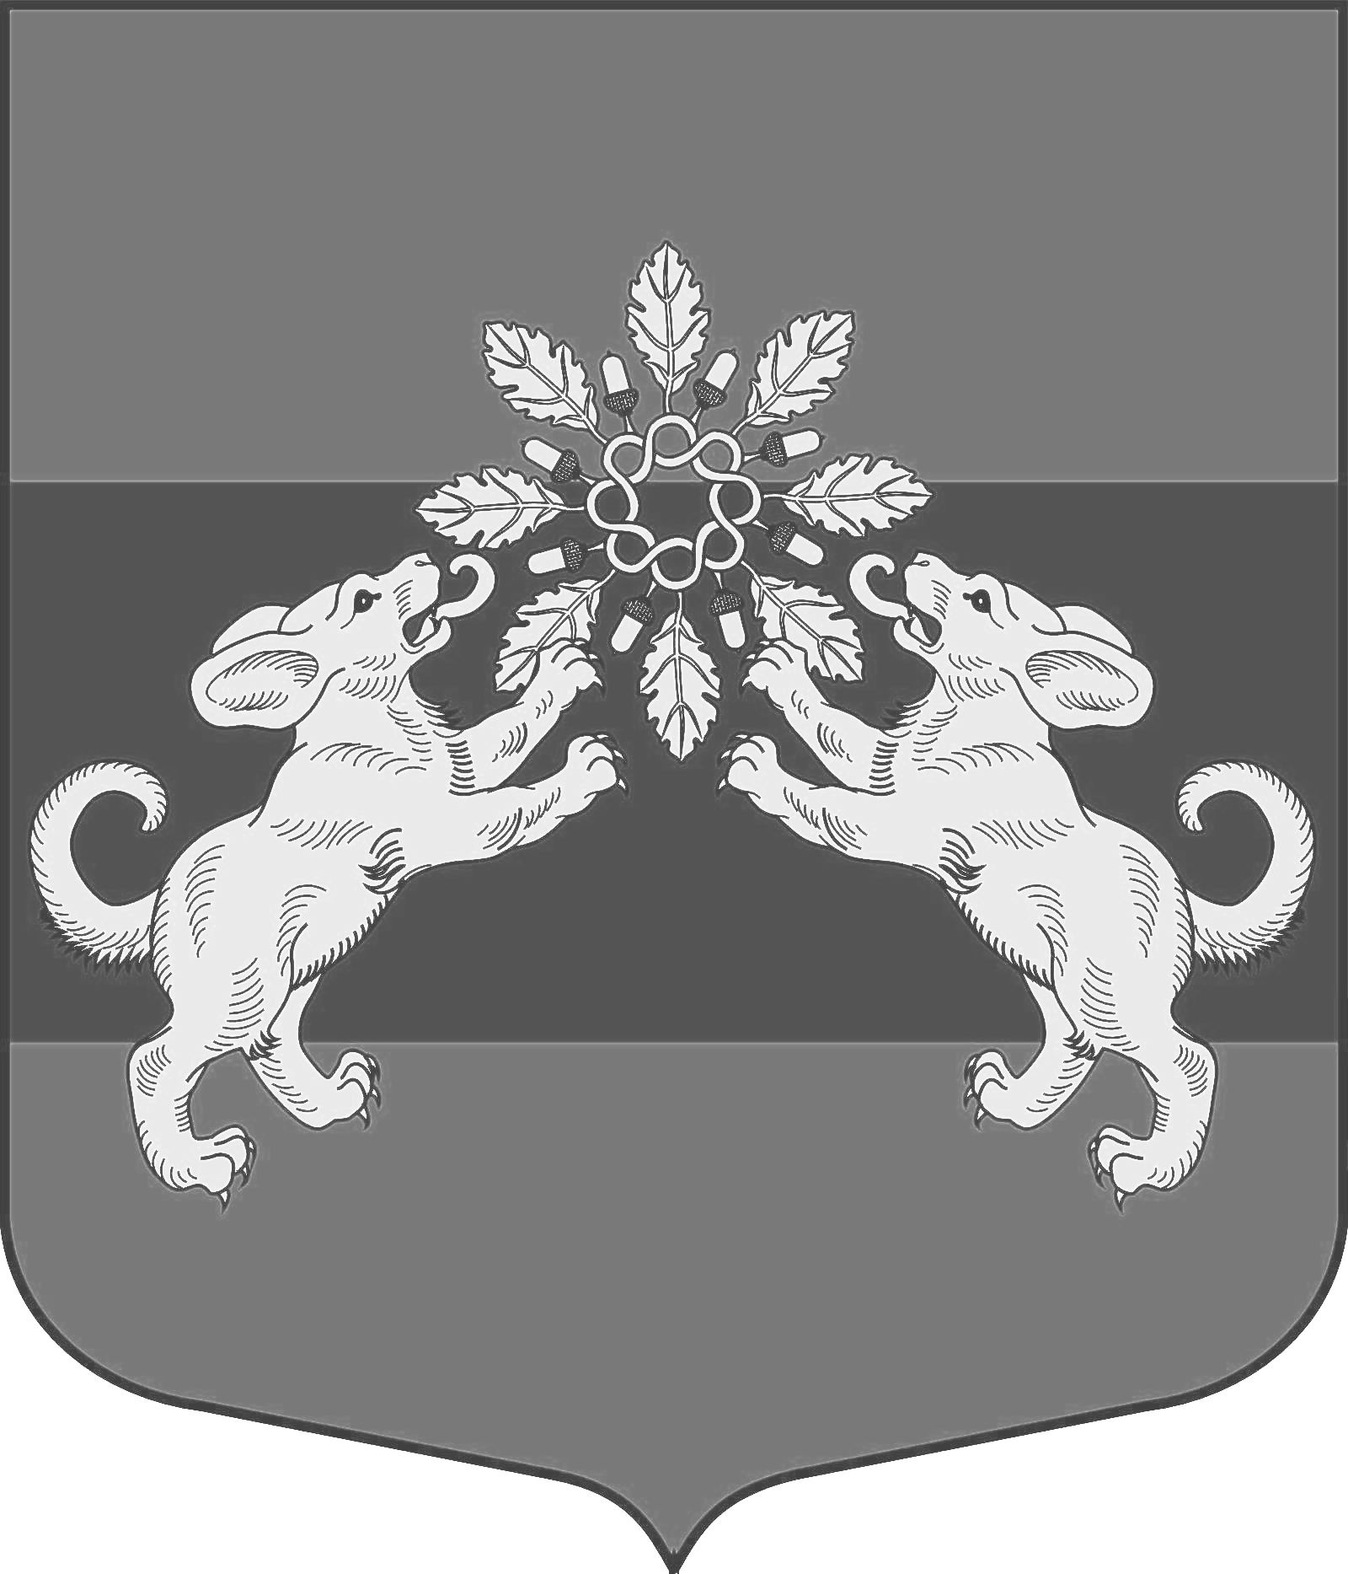
СОВЕТ ДЕПУТАТОВ
МУНИЦИПАЛЬНОГО ОБРАЗОВАНИЯ
ПЕНИКОВСКОЕ СЕЛЬСКОЕ ПОСЕЛЕНИЕ
МУНИЦИПАЛЬНОГО ОБРАЗОВАНИЯ
ЛОМОНОСОВСКИЙ МУНИЦИПАЛЬНЫЙ РАЙОН
ЛЕНИНГРАДСКОЙ ОБЛАСТИ

Р Е Ш Е Н И Е

28 января 2014 г. № 1

«Об утверждении схемы многомандатных избирательных округов по выборам депутатов в совет депутатов МО Пениковское сельское поселение»
В соответствии с положениями пункта 2,4,8 статьи 18 Федерального закона от 12 июня 2002 года № 67-ФЗ «Об основных гарантиях избирательных прав и права на участие в референдуме граждан Российской Федерации», части 5 статьи 4 Федерального закона от 02 октября 2012 года № 157-ФЗ «О внесении изменений в Федеральный закон «О политических партиях» и Федеральный закон «Об основных гарантиях избирательных прав и права на участие в референдуме граждан Российской Федерации», части 5 статьи 9 Областного закона от 15 марта 2012 года № 20-оз «О муниципальных выборах в Ленинградской области» и пункта 1 статьи 24 Устава МО Пениковское сельское поселение территориальная избирательная комиссия Ломоносовского муниципального района с полномочиями муниципальной избирательной комиссии муниципального образования Пениковское сельское поселение предложила схему многомандатных избирательных округов для проведения выборов депутатов Совета депутатов муниципального образования Пениковское сельское поселение.
Ознакомившись и обсудив предложенную схему, Совет депутатов муниципального образования Пениковское сельское поселение
Решил:
1.Утвердить схему многомандатных избирательных округов для проведения выборов депутатов Совета депутатов муниципального образования Пениковское сельское поселение согласно Приложению №1.
2.Направить настоящее решение в территориальную избирательную комиссию Ломоносовского муниципального района с полномочиями муниципальной избирательной комиссии муниципального образования Пениковское сельское поселение.
3.Опубликовать настоящее решение в средствах массовой информации
4. Настоящее решение вступает в силу с момента его опубликования
Глава муниципального образования
Пениковское сельское поселение И.Г. Корнилов

Приложение №1
к решению Совета депутатов
МО Пениковское сельское поселение
№ 1 от «28» января 2014 г.

СХЕМА
МНОГОМАНДАТНЫХ ИЗБИРАТЕЛЬНЫХ ОКРУГОВ
ДЛЯ ПРОВЕДЕНИЯ ВЫБОРОВ ДЕПУТАТОВ СОВЕТА ДЕПУТАТОВ
МО ПЕНИКОВСКОЕ СЕЛЬСКОЕ ПОСЕЛЕНИЕ

Количество избирателей в муниципальном образовании – 1867
Количество многомандатных избирательных округов – 2 Количество мандатов - 10
Пениковский Западный многомандатный избирательный округ № 1
Количество избирателей в округе – 949 Количество мандатов – 5
В границах от точки пересечения границ муниципальных образований Пениковское сельское поселение, Лебяженское городское поселение и Большеижорское городское поселение на восток по северным границам кварталов 58,74 и 85 Приморского лесничества Ломоносовского лесхоза до реки Черная Речка; далее на северо-восток по этой реке до северной границы квартала 86 Приморского лесничества Ломоносовского лесхоза; далее на восток по северной границе квартала 86 Приморского лесничества до грунтовой дороги (южная граница массива коллективных садоводств «Большая Ижора»); далее на восток по этой грунтовой дороге и её створу, пересекая автомобильную дорогу "Магистральная" (Санкт-Петербургское южное полукольцо через Кировск, Мгу, Гатчину, Большую Ижору), до условной линии, проходящей вдоль автодороги в 0,1 км восточнее её; далее на север по этой условной линии до ЛЭП; далее на восток по ЛЭП до западной границы коллективных садоводств массива «Дубки»; далее на север по западной границе этого садоводческого массива (в том числе по улице Заречная, разделяющий поселок Большая Ижора и коллективные садоводства массива «Дубки») до северо-западного угла массива «Дубки»; далее на восток по северным границам коллективных садоводств вдоль железнодорожной линии Санкт-Петербург – Калище до пересечения с автомобильной дорогой Санкт-Петербург – Ручьи; далее на юг до северо-восточной точки границы территории дер. Куккузи вдоль восточной стороны жилых домов дер. Куккузи по границе дер. Пеники до точки пересечения с ЛЭП; далее на восток вдоль огороднических участков по межевой канаве до поворота в южном направлении к пожарному водоёму напротив жилого дома № 18 по ул. Прибрежная дер. Пеники; далее по грунтовой дороге до северо-восточного угла дома № 85 по ул. Центральная дер. Пеники; далее вдоль тыльной стороны многоквартирных домов №№ 15, 13 по ул. Новая дер. Пеники и южной стороны школы-сад до юго-восточного угла дома № 3 по ул. Новая дер. Пеники; далее на север до северо-восточного угла дома № 2 по ул. Новая дер. Пеники и на северо-запад по просёлочной дороге вдоль пожарного водоёма до точки пересечения с ЛЭП; далее на восток до водонапорной станции пересекая автомобильную дорогу Сойкино – Малая Ижора; далее на юг по грунтовой дороге до северо-восточного угла клуба ЗАО «Плодоягодное» по ул. Центральная 19а; далее на восток по грунтовой дороге до смежной границы с г. Санкт-Петербург; далее вдоль смежной границы с г. Санкт-Петербург до кольцевой автомобильной дороги; далее на юго-запад по кольцевой автомобильной дороге до смежной границы с г. Санкт-Петербург; далее на юго-восток по смежной границе с г. Санкт-Петербург до автомобильной дороги Петродворец – Кейкино; далее на юго-запад по автомобильной дороге Петродворец – Кейкино до ЛЭП; далее на запад по ЛЭП до западной границы квартала 72 Иликовского лесничества; далее на юг по западной границе квартала 72 Иликовского лесничества до северной границы квартала 43 Гостилицкого лесничества Ломоносовского лесхоза; далее на запад по северным границам кварталов 43, 42, 41 и 40, на юг по восточной и на запад по южной границам квартала 39 до условной точки в 0,04 км западнее юго-восточного угла квартала 39 Гостилицкого лесничества Ломоносовского лесхоза; далее на юг по прямой, пересекая грунтовую дорогу, до северо-восточного угла квартала 38 этого лесничества; далее на запад по северным границам кварталов 38, 37 и 36, на юг по западной границе квартала 36 Гостилицкого лесничества Ломоносовского лесхоза до реки Черная; далее на запад по реке Чёрная до реки Коваш; далее на север по реке Коваш до южной границы квартала 167 Приморского лесничества Ломоносовского лесхоза; далее на север по восточным границам кварталов 167, 155 и 146 Приморского лесничества Ломоносовского лесхоза до южной границы квартала 128 этого лесничества; далее на восток по южной границе квартала 128, на север по западным границам кварталов 129, 111, 99, 80, 70 и 56, на восток по северной и на север по западной границам квартала 56, на восток по северным границам кварталов 57 и 58 Приморского лесничества Ломоносовского лесхоза до исходной точки.
Избирательный округ включает: дер. Пеники в границах улиц Броннинская, Зеленая, Луговая, Полевая, Садовая, Центральная, Южная, военный городок № 12, дер. Большое Коновалово, пос. Бронна, дер. Верхняя Бронна, дер. Дубки, СНТ «Дубки», п. ст. Дубочки, дер. Кузнецы, дер. Куккузи, дер. Лангерево, дер. Лимузи, дер. Малое Коновалово, дер. Нижняя Бронна, дер. Таменгонт, 5-ый км, 7-й км.

Пениковский Восточный многомандатный избирательный округ № 2
Количество избирателей в округе – 918 Количество мандатов – 5
В границах от точки пересечения западной границы муниципального образования с железнодорожной линией Санкт-Петербург – Калище на северо-восток по прямой, пересекая железнодорожную линию Санкт-Петербург – Калище и автомобильную дорогу Санкт-Петербург – Ручьи, до грунтовой дороги (идущей на север от юго-восточного угла территории очистных сооружений); далее на северо-восток по этой грунтовой дороге до береговой линии Финского залива; далее на север по условной линии до условной точки на фарватере Санкт-Петербург – Хельсинки; далее на восток по этому фарватеру до точки пересечения его условной линией смежной границы с г. Санкт-Петербург между северным и южным берегами Финского залива; далее на юг по этой условной линии до береговой линии Финского залива в точке пересечения её смежной границей с г. Санкт-Петербург; далее на юго-восток по смежной границе с г. Санкт-Петербург до кольцевой автомобильной дороги; далее на северо-запад по кольцевой автомобильной дороге (в сторону г. Кронштадт) до точки пересечения с автомобильной дорогой Пеники – Верхние Венки (смежная граница с г. Санкт-Петербург); далее на северо-запад вдоль смежной границы с г. Санкт-Петербург до грунтовой дороги (поворот к клубу ЗАО «Плодоягодное»); далее на запад по грунтовой дороге до северо-восточного угла клуба ЗАО «Плодоягодное» по ул. Центральная 19а; далее на север по грунтовой дороге до водонапорной станции; далее на запад, пересекая автомобильную дорогу Сойкино – Малая Ижора, вдоль ЛЭП до начала хозяйственных построек; далее на юго-восток по грунтовой дороге вдоль пожарного водоёма до северо-восточного угла дома № 2 по ул. Новая дер. Пеники; далее на север до юго-восточного угла дома № 3 по ул. Новая дер. Пеники; далее на запад вдоль южной стороны школы-сад и тыльной стороны многоквартирных домов №№ 15, 13 по ул. Новая дер. Пеники до точки пересечения с подъездом к дворовым территориям многоквартирных домов; далее на север по грунтовой дороге вдоль огороднических участков и пожарного водоёма до точки пересечения с межевой канавой; далее на запад, вдоль огороднических участков по межевой канаве, пересекая ЛЭП до юго-восточного угла территории дер. Куккузи; далее на северо-восток вдоль восточной границы территории дер. Куккузи до точки пересечения железнодорожной линии Санкт-Петербург – Калище с автомобильной дорогой Санкт-Петербург – Ручьи; далее на северо-запад вдоль железнодорожной линии Санкт-Петербург – Калище до исходной точки.
Избирательный округ включает: дер. Пеники в границах пер. Калинина, улиц Новая, Прибрежная, Спортивная и населённые пункты: дер. Верхние Венки, дер. Кабацкое, дер. Кукушкино, дер. Малая Ижора, дер. Сойкино, дер. Ускуля.
